35ª OLIMPÍADA BRASILEIRA DE MATEMÁTICA
Segunda Fase – Nível 3 (Ensino Médio)
PARTE A

(Cada problema vale 4 pontos)

01. Um retângulo, o qual não é um quadrado, tem lados com comprimentos inteiros, medidos em centímetros. Se o seu perímetro é n centímetros e sua área é n centímetros quadrados, determine n.

02. Um bispo é uma peça do jogo de xadrez que só pode fazer movimentos diagonais, isto é, ele pode se deslocar quantas casas quiser desde que elas estejam em uma diagonal. Na figura abaixo, indicamos as possíveis direções de movimentos do bispo a partir de uma determinada casa do tabuleiro. Dizemos que dois bispos se atacam quando um deles está em uma casa do tabuleiro que pode ser alcançada pelo outro bispo. Qual é o maior número de bispos que podemos colocar em um tabuleiro sem que haja dois bispos se atacando?

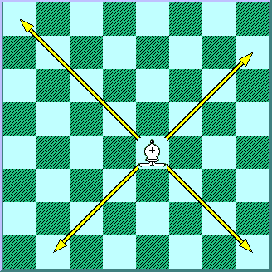

03. Observe que
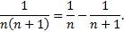
Assim, podemos calcular a série

Sabendo que , o valor de
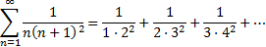
É da forma , com A e B inteiros positivos. Determine o valor de A + B.

04. Seja o conjunto dos 20 primeiros inteiros positivos. Para cada subconjunto de 15 elementos de , calculamos o produto de seus elementos. Por exemplo, . Qual é o máximo divisor comum dos produtos obtidos com todos os subconjuntos de 15 elementos de ?

05. Pode-se provar que num triângulo acutângulo , o triângulo com , e sobre os lados , e respectivamente com perímetro mínimo é obtido quando , e são as interseções das alturas com os lados. Tal triângulo é o triângulo órtico de . Se , e , o perímetro de seu triângulo órtico pode ser escrito na forma , com a e b inteiros primos entre si. Determine o valor de a + b.

35ª OLIMPÍADA BRASILEIRA DE MATEMÁTICA
Segunda Fase – Nível 3 (Ensino Médio)
PARTE B
(Cada problema vale 10 pontos)

PROBLEMA 1
O quadrado ABCD está inscrito em um círculo de raio 30. A corda AM corta a diagonal BD no ponto P. Se AM = 50, encontre o valor de AP.

PROBLEMA 2
Para cobrir um tabuleiro de dimensões 1×112, podemos utilizar heptaminós amarelos, de dimensões 1×7, e octaminós vermelhos, de dimensões 1×8. De quantos modos podemos cobrir completamente o tabuleiro?

PROBLEMA 3
Determine o número de quádruplas ordenadas de reais tais que

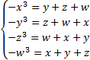

PROBLEMA 4
Escrevemos a soma dos recíprocos dos números de a como a fração irredutível , ou seja,
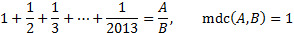

Qual é o maior valor inteiro de tal que é múltiplo de ?

